ANALISIS PENGARUH BUANGAN LIMBAH DOMESTIK TERHADAP STATUS MUTU AIR DENGAN METODE INDEKS PENCEMARAN
(Studi Kasus : Sungai Banger, Kecamatan Semarang Timur)
Novi Melawati, Sudarno, Dwi Siwi Handayani *)
ABSTRACT

Banger River is the river with a length of 6.5 km and coverage area of 524,46 ha.The determination status of water quality in Banger River necessary to know how the water pollution in Banger River and recommendations related to the control of pollution river.This research aims to analyze the causes factors changes concentrations of TSS, BOD, COD, DO, pH, Amonia, and Nitrate; calculate the pollution indexon all sampling point inBanger River, and analyze the influence of concentrations of TSS, BOD, COD, DO, pH, Amonia, and Nitrateto water quality status of Banger River.Pollution index were analyzed based on KepMen LH No. 115 in 2003 about the determination the Status of Water Quality Guidelines by taking 5-point sampling and dividing the region segmentation into 4 segments. From this research, a pollution index values are calculated at the BGR point 1 is 8,17; BGRpoint 2 of the resettlement 9,17; BGRpoint 3 of the resettlement 5,17; BGRpoint 4 of the resettlement 7,03 ; and at that BGRpoint5 is 7,48. Based on KepMen LH No. 115 in 2003 about the determination of the Status of Water Quality Guidelines, the value of the IP is at 5,0 < PIj ≤ 10 categorized into polluted medium. So the water quality status at all Banger River the segmentation categorized polluted medium.

Keywords : Status of Water Quality, Pollution Index, Domestic Waste, Banger River

PENDAHULUAN
Pembangunan yang meningkat di berbagai daerah menimbulkan berbagai dampak. Salah satunya yaitu pemanfaatan sumber daya alam. Pemanfaatan sumber daya alam yang tidak memperhatikan aspek lingkungan dapat menimbulkan kerusakan terhadap lingkungan. Sungai Banger saat ini panjangnya ± 6,5 km. Hulu sungai terdapat di Kelurahan Karang Tempel, sedangkan hilir sungai terdapat di Kelurahan Kemijen. Berbagai macam kegiatan penduduk dalam catchment area di Sungai Banger seperti peningkatan jumlah penduduk sangat berpengaruh terhadap kualitas airnya. Untuk mengukur seberapa besar pencemaran yang terjadi di Sungai Banger, maka diperlukan penentuan status mutu pada airnya. Penelitian ini bertujuan untuk menganalisis faktor-faktor penyebab perubahan konsentrasi TSS, BOD, COD, DO, pH, Amonia, dan Nitrat; menghitung nilai indeks pencemaran pada semua titik sampling banger, dan menganalisis pengaruh nilai konsentrasi parameter TSS, BOD, COD, DO, pH, Amonia, dan Nitrat terhadap status mutu air Sungai Banger. Salah satu metode yang dapat digunakan untuk menentukan status mutu air sungai adalah metode Indeks Pencemaran. Pengelolaan kualitas air atas dasar Indeks Pencemaran (IP) ini dapat memberi masukan pada pengambil keputusan agar dapat melakukan tindakan untuk memperbaiki kualitas jika terjadi penurunan kualitas akibat kehadiran senyawa pencemar.
METODOLOGI PENELITIAN
Metodologi yang digunakan dalam penelitian ini adalah analisis deskriptif. Alur penelitiannya dimulai dari identifikasi masalah pada lokasi penelitian, penentuan wilayah studi dan tata guna lahannya, penentuan segmentasi sungai dan titik sampling, pengambilan data primer (sampel air Sungai Banger) dan data sekunder (debit, morfologi sungai, jumlah penduduk, dan lain-lain), pengumpulan data, pengolahan data, analisis data, dan penarikan kesimpulan dan saran. Diagram alir penelitian dapat dilihat pada gambar 1.
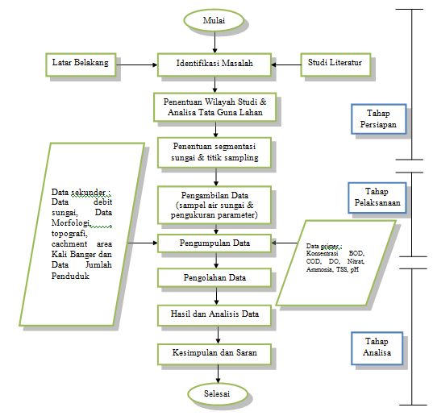
Gambar 1. Diagram Alir Penelitian
HASIL DAN PEMBAHASAN
Nilai Konsentrasi Parameter Pencemar
Parameter pencemar kualitas air yang ditinjau dalam penelitian ini yaitu pH, DO (Dissolved Oxygen), TSS (Total Suspended Solid), BOD (Biological Oxygen Demand), COD (Chemical Oxygen Demand), Amonia (NH₃), dan Nitrat (NO₃). Parameter tersebut kemudian dibandingkan dengan Peraturan Pemerintah Nomor 82 Tahun 2001 tentang Pengelolaan Kualitas Air dan Pengendalian Pencemaran Air untuk selanjutnya dapat mengetahui mutu air sungai berdasarkan metode Indeks Pencemaran. Nilai konsentrasi masing-masing parameter pencemar dapat dilihat gambar 2 sampai dengan 8.
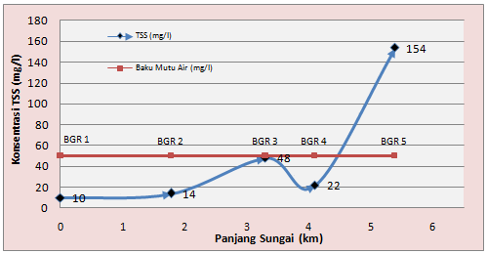
Gambar 2. Nilai TSS di Sungai Banger
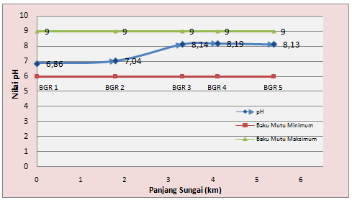
Gambar 3. Nilai pH di Sungai Banger

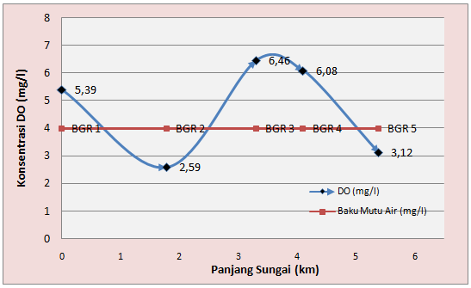
Gambar 4. Nilai DO di Sungai Banger
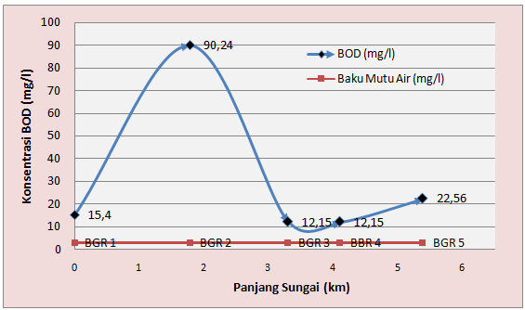
Gambar 5. Nilai BOD di Sungai Banger
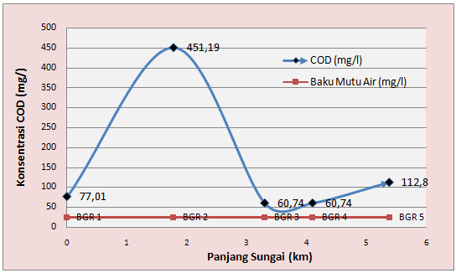
Gambar 6. Nilai COD di Sungai Banger
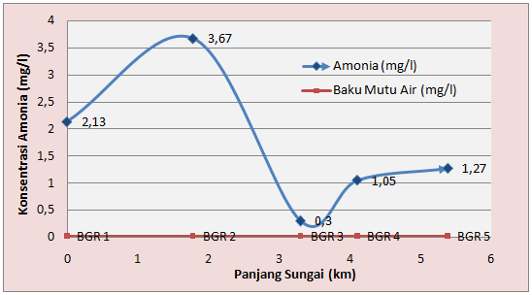
Gambar 7. Nilai Amonia di Sungai Banger
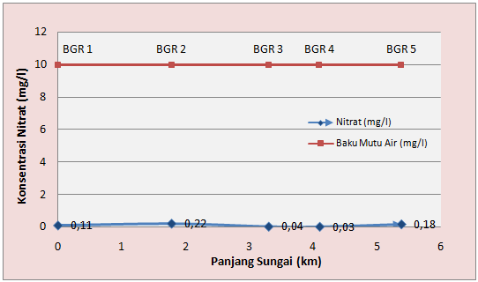
Gambar 8. Nilai Nitrat di Sungai Banger
Gambar 1 sampai 7 di atas menunjukkan perubahan nilai konsentrasi di setiap titik BGR. Nilai TSS tertinggi berada pada titik BGR 5 sebesar 154 mg/l disebabkan kondisi wilayah segmen 4 Sungai Banger ini sering terkena rob yang menyebabkan tanah, lumpur, dan sampah-sampah di wilayah tersebut yang terbawa bersama air yang mengalir ke dalam sungai. Nilai pH tertinggi berada pada titik BGR 4 sebesar 8,19 karena adanya limbah yang banyak mengandung deterjen dari permukiman di segmen 3. Nilai DO terendah sebesar 2,59 mg/l; BOD tertinggi sebesar 90,24 mg/l; COD tertinggi sebesar 451,19 mg/l; dan amonia tertinggi sebesar 3,67 mg/l yang semuanya berada pada titik BGR 2 diduga karena adanya limbah yang langsung dibuang dari pasar hewan pada bantaran Sungai Banger di wilayah ini. Nilai nitrat yang sangat rendah berada jauh di bawah baku mutu air disebabkan karena tidak ada cakupan lahan pertanian pada wilayah Sungai Banger.

Indeks Pencemaran
Perhitungan status mutu dengan metode Indeks Pencemaran ini berdasarkan Keputusan Menteri Lingkungan Hidup No. 115 Tahun 2003. Hasil perhitungan dalam analisis laboratorium untuk konsentrasi setiap parameter yang diteliti pada semua titik sampling disajikan pada tabel 1.
Tabel 1. Nilai IP pada Semua Titik Sampling
No. | Titik Sampling | Nilai IP | Status Mutu
1 | Banger 1 | 8,13 | Cemar Sedang
2 | Banger 2 | 9,19 | Cemar Sedang
3 | Banger 3 | 5,11 | Cemar Sedang
4 | Banger 4 | 7,02 | Cemar Sedang
5 | Banger 5 | 7,48 | Cemar Sedang
Dari hasil perhitungan nilai indeks pencemaran didapatkan status mutu air pada semua segmen Sungai Banger bernilai cemar sedang. Sesuai dengan Keputusan Menteri Lingkungan Hidup No. 115 Tahun 2003, nilai indeks pencemaran yang berada di antara 5,0 < PIj ≤ 10 dikategorikan statusnya menjadi cemar sedang.
Analisis Status Mutu Air Sungai Banger
Untuk melihat pola perubahan nilai indeks pencemaran dapat dilihat gambar 9 di bawah ini.
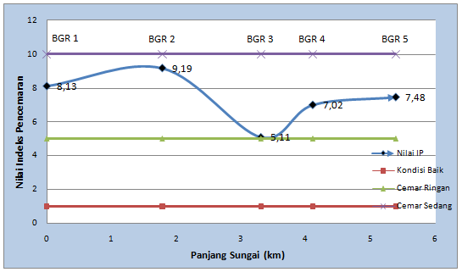
Gambar 9. Grafik Nilai Indeks Pencemaran pada Semua Titik Sampling Sungai Banger
Nilai status mutu pada semua titik banger bernilai Cemar Sedang. Hal ini diduga karena beberapa hal yaitu sebagai berikut :
1. Kebiasaan masyarakat di sekitar Sungai Banger yang masih sering membuang limbah (padat dan cair) langsung ke Sungai Banger
2. Masih sering terjadi rob pada daerah yang menjadi catchment area Sungai Banger terutama pada titik banger 4 dan 5 di wilayah Kelurahan Kaligawe dan Tambak Rejo. Rob dapat membawa lumpur, tanah, dan sampah di wilayah yang digenanginya ke dalam Sungai Banger
3. Saluran pembuangan air limbah masih tercampur dengan saluran drainase
4. Kurangnya sosialisasi dan pemantauan pemerintah terhadap kebersihan sungai dan kesadaran masyarakat untuk mengelola limbah

KESIMPULAN
- Faktor-faktor perubahan konsentrasi parameter yang diteliti adalah sebagai berikut :
Nilai TSS tertinggi berada pada titik banger 5 disebabkan kondisi wilayah segmen 4 Sungai Banger ini sering terkena rob. Nilai pH tertinggi berada pada titik banger 4 karena adanya limbah yang banyak mengandung deterjen dari permukiman di segmen 3. Nilai DO terendah; BOD tertinggi; COD tertinggi; dan amonia tertinggi yang semuanya berada pada titik BGR 2 diduga karena adanya limbah yang langsung dibuang dari pasar hewan pada bantaran Sungai Banger di wilayah ini. Nilai nitrat yang sangat rendah berada jauh di bawah baku mutu air disebabkan karena tidak ada cakupan lahan pertanian pada wilayah Sungai Banger.
- Nilai indeks pencemaran di Sungai Banger yaitu :
Nilai indeks pencemaran pada semua titik pengambilan sampel menunjukkan nilai yang melebihi 1,0 dan menyatakan bahwa status mutu air Sungai Banger adalah cemar sedang pada semua segmen.
- Nilai status mutu air pada semua segmen di Sungai Banger yaitu cemar sedang. Hal ini dipengaruhi oleh aktivitas di sekitar sungai sebagai berikut :
- Kebiasaan masyarakat yang masih sering membuang limbah langsung ke Sungai Banger
- Masih sering terjadi rob pada titik banger 4 dan 5
- Saluran pembuangan air limbah masih tercampur dengan saluran drainase
- Kurangnya sosialisasi dan pemantauan pemerintah terhadap kebersihan sungai
SARAN
- Perlu adanya penelitian lebih lanjut tentang penentuan daya tampung beban pencemaran pada Sungai Banger agar rekomendasi dalam pengendalian pencemaran sungai dapat lebih spesifik dan tepat sasaran
- Pengambilan sampel dilakukan minimal 2 kali untuk mewakili musim kemarau dan musim penghujan
- Perlu dilakukan perencanaan Instalasi Pengolahan Air Limbah agar limbah permukiman tidak langsung dialirkan ke sungai
DAFTAR PUSTAKA
______, 1991. SNI 06-2412-1991 tentang Metoda Pengambilan Contoh Kualitas Air. Badan Standarisasi Nasional.
______, 2001. Peraturan Pemerintah Republik Indonesia No. 82 Tahun 2001 tentang Pengelolaan Kualitas Air dan Pengendalian Pencemaran Air.
______, 2003. Keputusan Menteri Negara Lingkungan Hidup Nomor 37 Tahun 2003 tentang Metoda Analisis Kualitas Air Permukaan dan Pengambilan Contoh Air Permukaan.
______, 2003. Keputusan Menteri Negara Lingkungan Hidup Nomor 110 Tahun 2003 tentang Pedoman Penetapan Daya Tampung Beban Pencemaran Air Pada Sumber Air.
______, 2003. Keputusan Menteri Negara Lingkungan Hidup Nomor 115 Tahun 2003 tentang Pedoman Penetapan Status Mutu Air.
______, 2004. SNI 03-7016-2004 tentang Tata Cara Pengambilan Contoh Dalam Rangka Pemantauan Kualitas Air Pada Suatu Daerah Pengaliran Sungai. Badan Standarisasi Nasional.
______, 2004. Undang-Undang Nomor 07 Tentang Sumber Daya Air.
______, 2008. SNI 6989.57:2008 tentang Metoda Pengambilan Contoh Air Permukaan. Badan Standarisasi Nasional.
______, 2009. Undang-Undang Nomor 32 Tentang Perlindungan dan Pengelolaan Lingkungan Hidup.
______, 2010. Peraturan Menteri Negara Lingkungan Hidup Nomor 01 Tahun 2010 tentang Tata Laksana Pengendalian Pencemaran Air.
______, 2011. Peraturan Pemerintah Republik Indonesia No.38 Tahun 2011 tentang Sungai.
Agustiningsih, Dyah. 2012. Kajian Kualitas Air Sungai Blukar Kabupaten Kendal Dalam Upaya Pengendalian Pencemaran Air Sungai. Tesis. Program Magister Ilmu Lingkungan Universitas Diponegoro : Semarang.
Alaerts, G and Santika. 1984. Metoda Penelitian Air. Penerbit Usaha Nasional : Surabaya.
Anggraeni, Niken. 2012. Studi Penetuan Tingkat Kualitas Air Sungai Berdasarkan Metode Indeks Kualitas Air – National Sanitation Foundation (NSF-IKA) Sebagai Dasar Penentuan Rencana Aksi Pengelolaan Sungai (Studi Kaus : Sungai Tuntang, Jawa Tengah). Sripsi. Program Studi Teknik Lingkungan Universitas Diponegoro : Semarang.
Arsyad, S. 1989. Konservasi Tanah dan Air. IPB. Bogor.
Asdak, Chay. 2007. Hidrologi dan Pengelolaan Daerah Aliran Sungai. Gadjah Mada University Press : Yogyakarta.
Effendi, Efni. 2003. Telaah Kualitas Air. Penerbit Kanisius : Yogyakarta.
Fardiaz, Srikandi. 1992. Polusi dan Udara. Penerbit Kanisius : Yogyakarta.
Fresenius, W., W. Schneider, B. Bohnke, and K. Poppinghaus (eds). 1989. Waste Water,
Hadi, A. 2007. Prinsip Pengelolaan Pengambilan Sampel Lingkungan. Gramedia. Pustaka Utama. Jakarta.
Novonty, V. Dan Olem, H. 1993. Water Quality : Prevention, Identification, and Management of Difuse Polution. John Wiley & Sons, Chichester : Inggris.
Penn, Michael.R., J. J. Pauer. J. R. Mihelcic. Nd. Biochemical Oxygen Demand, Environmental and Ecologycal Chemistry. Vol. II.
Salmin. 2005. Oksigen Terlarut (DO) dan Kebutuhan Oksigen Biologi (BOD) Sebagai Salah Satu Indikator Untuk Menentukan Kualitas Perairan. Jurnal Oseana, volume XXX, Nomor 3, pp : 21 : 26.
Samudro, Ganjar dan Mangkoediharjo. 2010. Review on BOD, COD and BOD/COD Ratio : A Triangle Zone for Toxic, Biodegradable and Stable Levels. International Kournal of Academic Research Vol. 2 No. 4 July.
Sawyer, C.N., and P.L. McCarty. 1978. Chemistry for Sanitary Engineers. 3th Ed. McGrow-Hill Book Company. Tokyo.
Setyowati, D. L., E. Suharini. 2011. DAS Garang Hulu, Tata Air, Erosi dan Konservasi. Penerbit Widya Karya : Semarang.
Srikandi, Fardiaz. 1992. Polusi Air dan Udara. Penerbit Kanisius : Yogyakarta.
Suriasumantri, Jujun S. 2003. Filsafat Ilmu Sebuah Pengantar Modern. Pustaka Sinar Harapan : Jakarta.
Suriawiria, Unus. 2003. Air dalam Kehidupan dan Lingkungan yang Sehat. Penerbit Alumni : Bandung.
Suripin. 2002. Pelestarian Sumber Daya Tanah dan Air. ANDI : Yogyakarta.
Tchobanoglous, George. 1979. Wastewater Engineering, Treatment, Disposal, Reuse. New York, USA : McGraw Hill.
Putri, Arifani Rakhma. 2012. Penentuan Rasio BOD/COD Oprimal pada Reaktor Aerob, Fakultatif dan Anaerob. Skripsi. Program Studi Teknik Lingkungan Universitas Diponegoro : Semarang.
Wardhana, Lina. 2004. Dampak Pencemaran Lingkungan. Penerbit ANDI : Yogyakarta.
Wiwoho. 2005. Model Identifikasi Daya Tampung Beban Cemaran Sungai Dengan QUAL2E. Tesis. Program Magister Ilmu Lingkungan Universitas Diponegoro : Semarang.
Yuliastuti, Etik. 2011. Kajian Kualitas Air Sungai Ngringo Karanganyar Dalam Upaya Pengendalian Pencemara Air. Tesis. Program Magister Ilmu Lingkungan Universitas Diponegoro : Semarang.

